Спортивное развлечение во 2 младшей группе к 23 февраля

«Маленькие солдаты!»

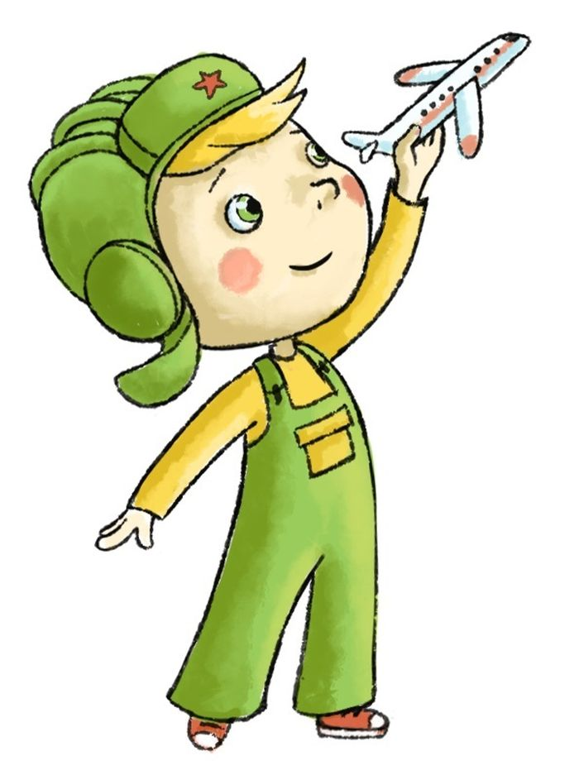Цель:

• Познакомить с праздником — Днем **защитника Отечества**;

Задачи:

1. Воспитывать доброе отношение к солдатам-защитникам, к взрослым *(папе, дедушке)*.
2. Развивать физические качества — быстроту, силу, выносливость.
3. Воспитывать доброжелательное отношение друг к другу.

**Ход развлечения:**

Дети входят в спортивный зал и строятся в одну шеренгу.

**Инструктор:**  Дорогие ребята! Настроение у нас радостное и приподнятое, ведь сегодня мы отмечаем праздник – 23 февраля - День защитников Отечества! В этот праздник мы поздравляем наших солдат,дедушек,пап и мальчиков.

В небе, в море, на земле

Нужен Мир тебе и мне!

Слава, тем кто бережет

Этот мир из года в год!

**Стих девочки:**

С 23 февраля

Мальчишек поздравляем!

Быть им храбрыми всегда

От души желаем!

**Инструктор:** Наши мальчики, будущие защитники. Сегодня мы с вами будем настоящими солдатами.

Дружно будем мы шагать!

Все движенья повторять!

Дети маршируют по кругу под музыку и выполняют упражнения в движении по показу инструктора.

**Инструктор:** Хорошо мы все шагали и движенья выполняли!

Чтобы солдаты были сильными и ловкими, нужно делать зарядку.

**Зарядка:**

Мы пока что дошколята,  
Но шагаем, как солдаты, - *ходьба на месте.*  
Наши мальчики идут-раз-два, раз-два, - *ходьба на месте.*  
В барабаны громко бьют, - *кулачками изображают стук в барабан*  
В море корабли плывут, - *раскачиваются в стороны*  
Быстро скачем на конях – *«скачка»*  
Едут танки по мосту, - *вращают руками перед собой*  
Самолёт летит, -*руки в стороны*  
Наши пушки точно бьют, -*«бокс»*  
Нашей армии - салют! - *поднимают руки вверх*  
А теперь пришла пора  
Крикнуть армии «Ура» - *маршируют на месте.*

Вы пока что маловаты,

но вы в будущем солдаты,  
И сегодня мы проверим,

кому Родину доверим.

**Игра: «А теперь дружок, Кто быстрей возьмет флажок» (5 раз)**

Дети стоят в кругу, воспитатель и инструктор раскладывают флажки по кругу. Играет музыка, дети медленно бегут по кругу друг за другом. Музыка останавливается, дети берут в руки флажки и кричат *«Ура!»*.

**Инструктор:** Молодцы ребята!

Наш веселый самолет,

отправляется в полет!

**Игра: «Самолетики» (5-6 раз)**

Дети строятся за шнурок и по команде: «1,2,3, Лети!», бросают самолетики из бумаги.

**Инструктор:** Наши самолеты самые быстрые. Замечательно полетали.

Дети садятся на скамейку, проводятся игры:

**Игра «Построй башню»**

Соревнуются 3-4 детей, которые, пока звучит музыка, строят башню из 6-8 кубиков. (3-4 раза)

**Игра «Моряки» (моталочки)**

Соревнуются 2 детей,кто быстрей намотает на палочку веревку. (3-4 раза)

**Инструктор:** А теперь, вам предстоит собрать боеприпасы.

**Игра: «Собери боеприпасы»**

Дети строятся в одну шеренгу, инструктор разбрасывает разноцветные малые мячи, дети собирают (2-3 раза)

**Инструктор:**

Сегодня ребята, вы справились со всеми заданиями. Молодцы!

Наши маленькие солдаты самые смелые и дружные.

Но наш праздник подошел к концу. До свидания ребята!

В конце развлечения детям дарят подарки.